1.3.2017
‏

הנדון: בחינת העלאת קווים בינעירוניים למחלף הראל

- רקע
במסגרת עבודות לשדרוג והרחבת כביש 1, פתיחת מנהרות הראל והסדרי התנועה החדשים במחלף הראל הועברו תחנות האוטובוס לקווים הבינעירוניים ממחלף הראל למחלף חמד.
בימים אלו חברת נתיבי ישראל מקדמת שיפור תנועתי במחלף הראל והועלתה בקשה על ידי מועצה מקומית מבשרת ציון לבחון החזרה של הקווים הבינעירוניים למחלף הראל.

- תחנות האוטובוס במחלף הראל טרום פתיחית מנהרות הראל
לפני פתיחת מנהרות הראל, ל-47 קווים בין-עירוניים היתה תחנה במחלף הראל בשני כיווני הנסיעה (למעט 2 קווים הפועלים בכיוון מערב בלבד) ולעוד 27 קווים בין-עירוניים היתה תחנה בכיוון הנסיעה לירושלים בלבד (מהם 5 נוסעים בסופ"ש בלבד). קווים אלו אפשרו גישה ממחלף הראל לכלל חלקי הארץ - גוש דן והשרון, פרוזדור ירושלים, השפלה ודרום הארץ, צפון הארץ.
על פי נתוני מערכת הרישוי של משרד התחבורה, היעדים העיקריים של הקווים העוצרים בתחנה זו הם: תל אביב יפו (415 נסיעות יומיות, כולל מחלף שפירים), בית שמש (309 נסיעות יומיות), יישובי פרוזדור ירושלים (239 נסיעות יומיות), כביש 4 - בני ברק (203 נסיעות יומיות), ערי השרון (99 נסיעות יומיות).
על פי שני סקרים שנערכו על ידי צוות תכנית אב לתחבורה, האחד במרץ 15' והשני בחודשים דצמבר 14' - יוני 15' עלו הנתונים הבאים:
- רק 50% אחוז מהנוסעים במחלף הראל מגיעים ממבשרת ציון, ועוד כ-7% מהיישובים הסמוכים (בית זית, מוצא עילית, יישובי כביש 395). שאר הנוסעים מגיעים מיישובי הפרוזדור (אבו גוש, קרית יערים, נווה אילן, הר אדר; 24% מהנוסעים) ומירושלים (19% מהנוסעים).
- ביום חול ממוצע עולים כ- 1,584 נוסעים במחלף הראל בקווים הבין-עירוניים. עוד עולה כי מרבית הביקוש של הנוסעים במחלף הוא עבור הקווים לתל אביב יפו, בהם נוסעים כ-950 נוסעים ביום, המהווים כ-31% מהנוסעים בהראל. יעדים מרכזיים נוספים הינם יישובי פרוזדור ירושלים (675 נוסעים ביום, 22% מהנוסעים בהראל), בית שמש (408 נוסעים ביום, 13% מהנוסעים בהראל), כביש 4 - בני ברק (217 נוסעים ביום, 7% מהנוסעים בהראל).
להלן פירוט היעדים המרכזיים עבור הנוסעים ממחלף הראל (ממוצע נוסעים יומי):

יעד | קווים | מספר נוסעים יומי
תל אביב | 101, 405, 480, 481 | 950
פרוזדור ירושלים | 185-189, 195 | 675
בית שמש | 414-420 | 408
כביש 4 (ב"ב - ר"ג) | 400-402 | 217
ראשון לציון | 430-433, 456 | 150
השרון | 407, 930, 947, 950 | 142

- מספר הנוסעים מהראל בקווים הבין-עירוניים ביחס לנוסעים מירושלים ואליה נמוך יחסית ועומד על כ-6% בלבד מכלל נוסעי הקווים. לצורך אפיון הקווים הבין-עירוניים נבחנו שני הנתונים הבאים:
- אחוז העולים בהראל בשעת שיא בוקר מכלל נוסעי הקו - בחינה השוואתית של גודל הביקוש מהראל בהשוואה לגודל הביקוש מירושלים ליעדים השונים (מרוויחים מול נפגעים),בדגש על שעות השיא התחבורתיות מהמחלף, בהן אנשים ממהרים לעבודה ולעיסוקים נוספים.
- אחוז הנוסעים בהראל ביום מכלל נוסעי הקו - בחינה השוואתית של גודל הביקוש היומי מהראל בהשוואה לגודל הביקוש היומי מירושלים ליעדים השונים (מרוויחים מול נפגעים).
בטבלה הבאה ניתן לראות את אחוזי העולים בהראל ביחס ליתר הנוסעים בקו עבור הקווים עם עיקרי הביקוש:
קו | מוצא/  יעד | כמות נסיעות יומית | כמות נוסעים יומית בהראל | אחוז עולים בהראל בשעת שיא בוקר מסך הנוסעים בקו | אחוז נוסעים יומי בהראל מסך הנוסעים בקו
480, 481 | תל אביב | 221 | 638 | 12% | 8%
415-416, 420 | בית שמש | 135 | 362 | 11% | 10%
405 | תל אביב | 119 | 249 | 12% | 6%
400-401 | בני ברק | 126 | 174 | 11% | 6%
431-433, 456 | ראשון לציון | 99 | 150 | 9% | 6%
930, 947, 950 | השרון | 65 | 141 | 9% | 5%
436, 437 | אשקלון | 60 | 100 | 9% | 5%

השינוי המוצע במחלף הראל
עיקר החלופה הזו היא לאפשר תנועה דו כיוונית מתחת לגשר הראל הקיים ולהסב את הרמפה ששימשה ככניסה למבשרת ציון מכיוון ירושלים לרמפה דו כיוונית שתתחבר לכביש שמתחת לגשר הראל. תרשים 1 מציג את ההסדר התנועתי בחלופת בלום. הפיתרון המוצע בחלופה זו מאפשר לרכבים המגיעים מכיוון מערב (הן התנועה מתל אביב והן התנועה מירושלים מגיעה מכיוון מערב) להמשיך ישר מתחת לגשר ואז לפנות שמאלה לרמפת העליה למחלף הראל. אותה רמפה תוכל לשמש גם ירידה לכיוון כביש 1 מערב עבור מי שמגיע מהקסטל.

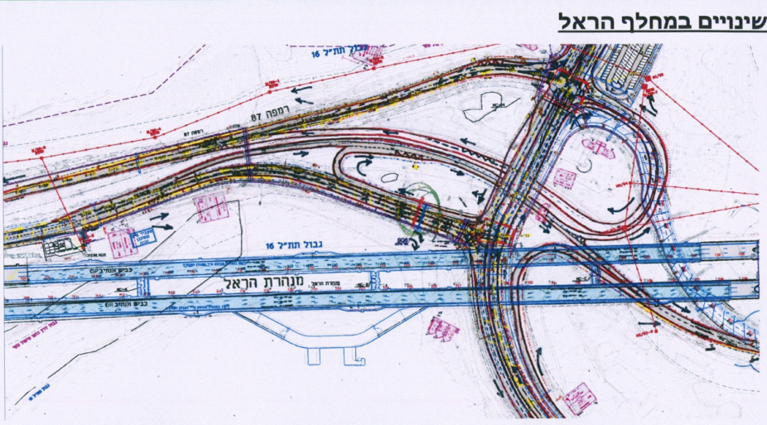
חשוב לציין כי חלופת "עמי בלום" לא נותנת מענה לסוגיית הסרבול של הקווים הבינעירוניים במחלף הראל שיוצאים מכיוון ירושלים ליעדים בינעירוניים וכי הסיבה לכך שהתחנה הבינעירונית הועברה ממחלף הראל למחלף חמד נותרה בעינה. אומנם הפתרון בחלופת עמי בלום יאפשר גישה לתחנת האוטובוס מתחת לגשר הראל עבור הקווים הבינעירוניים אך ממולץ לא ליצור מצב של חוסר סימטריות בו תחנת האיסוף תהיה במחלף חמד ותחנת ההורדה במחלף הראל.

- סיכום והמלצות
מאחר וחלופת "עמי בלום" אינה נותנת מענה לסרבול הנסיעה מכיוון ירושלים עבור קווים עוברים וניתן לראות כי עיקר הנוסעים באוטובוסים הללו מגיעים מירושלים אזי החזרת הקווים בעלי הביקוש העיקרי משמעותה פגיעה חמורה ברמת השירות בקווים אלו. על כן ההמלצה היא לא להחזיר את התחנה עבור הקווים הבינעירוניים במחלף הראל.
באם יהיה צורך לשקול העלאת קווים להראל ממולץ :
- תגבור קו 484- יצוין כי המענה לעיקר הביקוש ניתן בקו חדש לתל אביב אשר יוצא ממבשרת ציון ובאם יש צורך עדיף להוסיף לו נסיעות.
- העלאת הקווים הבאים למחלף הראל: 415 לבית שמש (תיתכן פגיעה משמעותית בנוסעים לבית שמש) ו- 101 לשפירים.

קווים 480 (ת"א ארלוזורוב) ו-405 (תחנה מרכזית חדשה ת"א) נותחו בנפרד, מאחר והם מובילים ליעדים שונים בת"א, ללא ממשק בדרך.

